Конспект интегрированного занятия по образовательным областям «Ребёнок и природа», «Развитие речи», «Изобразительное искусство» (рисование) «Дикие животные» средняя группа

Программные задачи:
обогащать представления детей о диких животных и их детёнышах; закреплять названия диких животных и их детёнышей, их внешний вид, образ жизни; продолжать формировать умения образовывать притяжательные прилагательные от названий животных; составлять рассказы по схеме о диких животных; закреплять в речи детей предлог «за»; продолжать работу по обогащению и активизации словаря детей по теме «Дикие животные и их детёныши»; развивать умение рисовать диких животных нетрадиционным способом (оттиском); воспитывать уважение и заботливое отношение к природе, диким животным.
Оборудование: аудио запись звуков леса, шапочки с изображениями диких животных, схема-модель, изображения диких животных, разрезные картинки диких животных, мяч, картина «Зимний лес», картинки диких животных и их детенышей, гуашь, кисточки, силуэты животных (плёнка).

Ход занятия:
Орг. момент:
В-ль: - Здравствуйте, мои хорошие! Сегодня на улице пасмурно и холодно, а в нашей группе светло и весело! А весело от наших светлых улыбок, ведь каждая улыбка, - это маленькое солнышко, от которой становиться тепло и хорошо. Поэтому я предлагаю вам чаще улыбаться друг другу и дарить окружающим хорошее настроение! И пусть это настроение не покидает нас целый день! Я улыбнулась вам, вы улыбнитесь друг другу!
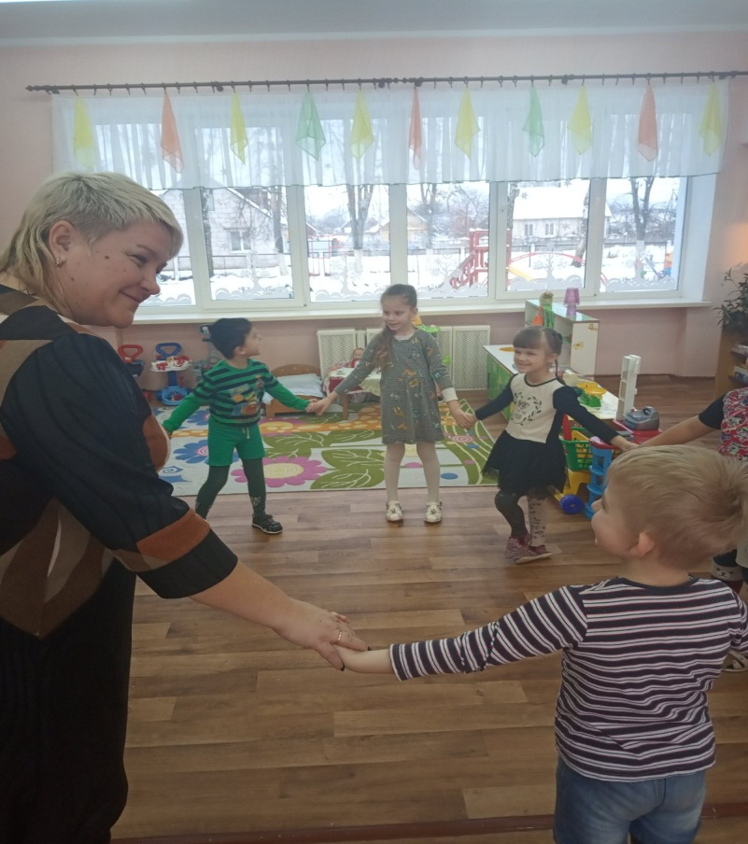
Ребята, сегодня мы с вами отправимся в путешествие. Садитесь на ковер. Закройте глазки. Я немного поколдую, а вы угадайте, по звукам, которые вы слышите, где мы с вами очутились. Музыка «Звуки леса».
-Давайте-ка мы подышим ароматом леса. Вдох через нос, задержали дыхание, выдох через рот, и еще раз.
Как хорошо в зимнем лесу, правда? Ребята, скажите, кто живет в лесу?
А кто конкретно живет в лесу, вы узнаете, когда отгадаете загадки.

«Внешность собаки,
В сереньком фраке,
В лесу под кустами
Щёлкает клыками».(Волк)
«Говорят, она хитра,
Кур уносит со двора.
Но зато красавица –
Всем ребятам нравится!» (Лиса)
«Вперевалку зверь идет
По малину и по мед.
Любит сладкое он очень.
А когда приходит осень,
Лезет в яму до весны,
Где он спит и видит сны.» (Медведь)
«Сама мала, шубка пышна,
В дупле живёт, орешки грызёт.» (Белка)
«Комочек пуха, длинное ухо,
Прыгает ловко, любит морковку.» (Заяц)
«Ползун ползёт, иголки везёт.» (Ёж)
Бесстрашен могучий лесной богатырь.
Его не пугает озёрная ширь,
И он не боится речной глубины.
Ветвисты рога его, ноги длинны (Лось)

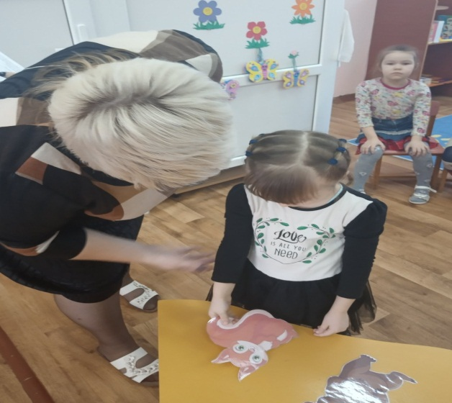
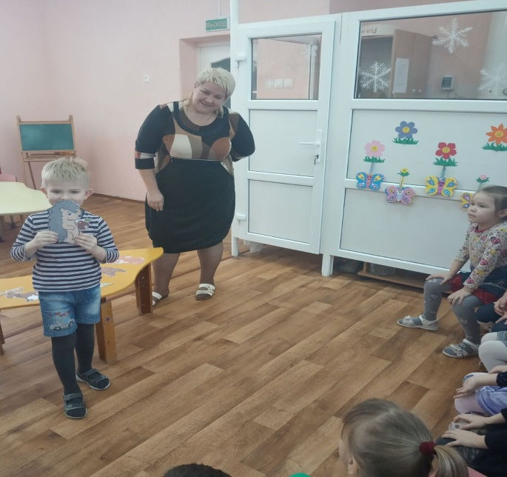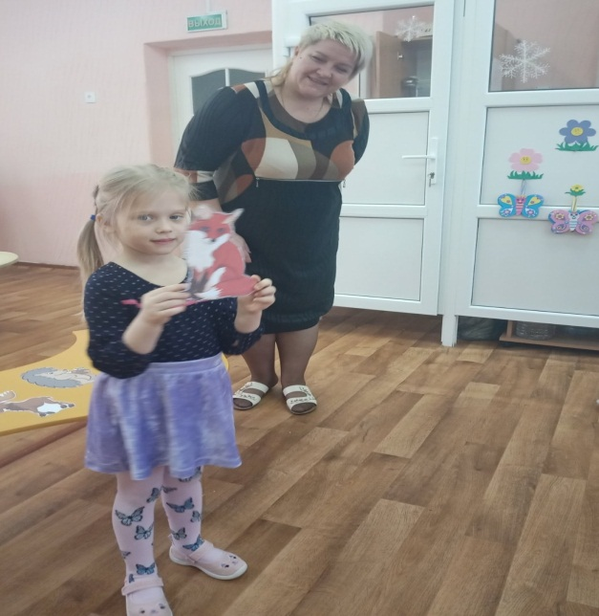

В-ль: -Ребята, вспомним, какое сейчас время года. Правильно, зима. И в связи с тем, что сейчас зима, дети нашей группы приготовили для вас сюрприз.

Сценка «Дикие звери зимой»

-Здравствуй, мишка!
Как живешь?
Как ты зиму проведешь?
Реб-ок: Я в берлоге буду спать,
Свою лапищу сосать.

-Здравствуй, белка!
Как живешь?
Как ты зиму проведешь?

Реб-ок: Я орешки припасла
Возле теплого дупла.
Я по веткам поскачу,
Шишку с елочки схвачу,
Буду я тогда сыта,
Когда в лес придет зима.

-Здравствуй, лисонька-лиса!
Как ты, лисонька, живешь?
Как ты зиму проведешь?
Реб-ок: Буду бегать по лесам,
Буду бегать по полям
И в деревню забегу,
Может, курочку найду.
Может, курочку найду,
В свою норку унесу.

-Здравствуй, ежик!
Как живешь?
Как ты зиму проведешь?
Реб-ок: Буду в теплой норке спать,
а весной пойду гулять.

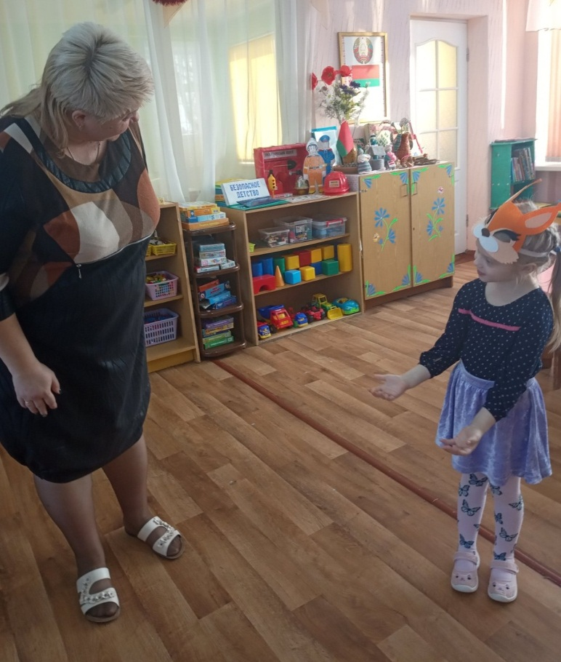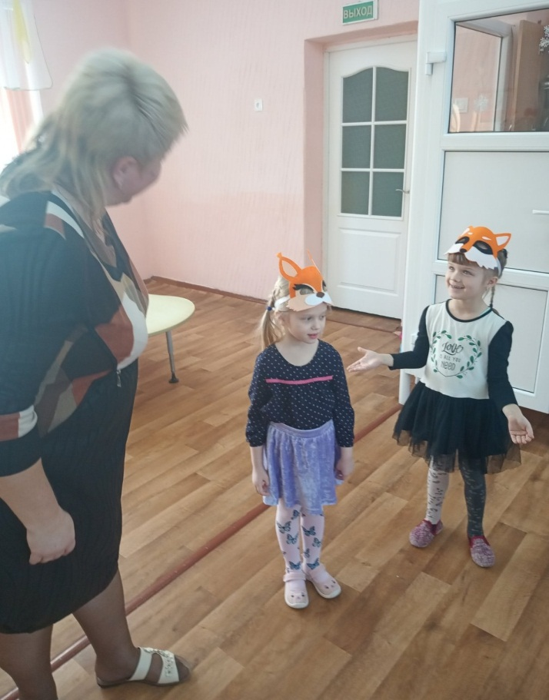

Воспитатель: Молодцы ребята. Давайте им похлопаем.
Что мы узнали из этого стихотворения? Да, как дикие животные готовятся к зиме. А может кто-нибудь хочет еще что-нибудь рассказать нам про диких животных? И в этом нам поможет вот такая схема.
Схема-план и изображения животных на доске. 2-3 рассказа детей.
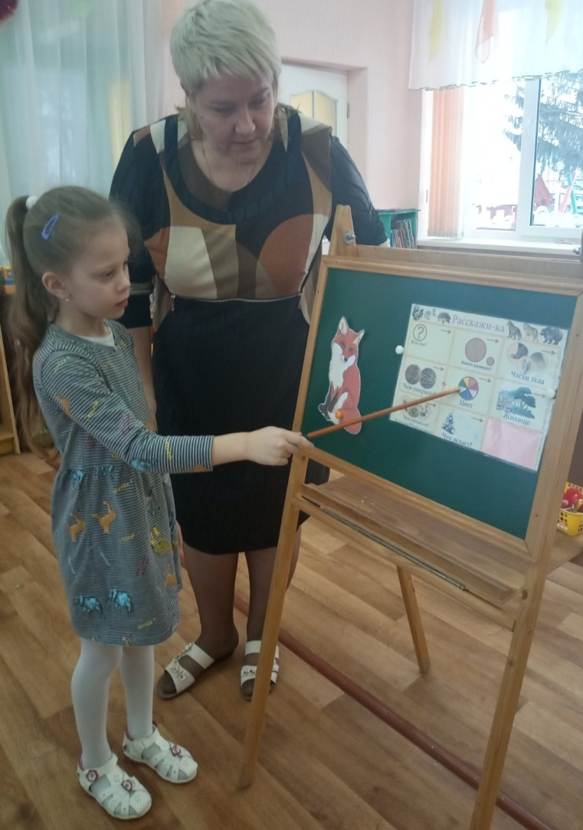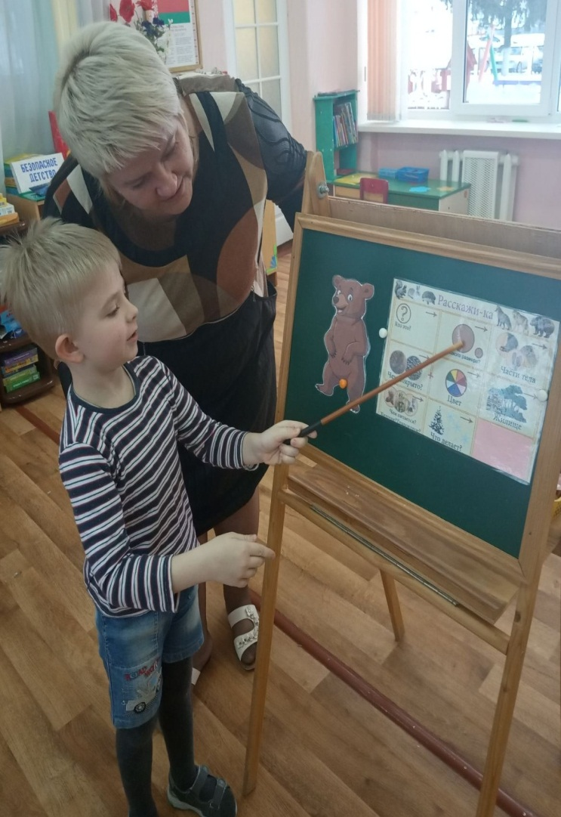
Физкультминутка «Прятки»
Предложить детям придумать для себя животное и спрятаться за различными предметами. Проговорить считалку: «Раз, два, три, четыре, пять. Я детей иду искать». Обратиться к каждому ребенку, спросить: «Где ты прячешься?» (Я, заяц, прячусь за стулом. Я, лиса, прячусь за дверью, я заяц, прячусь за стулом ,и т.д.)

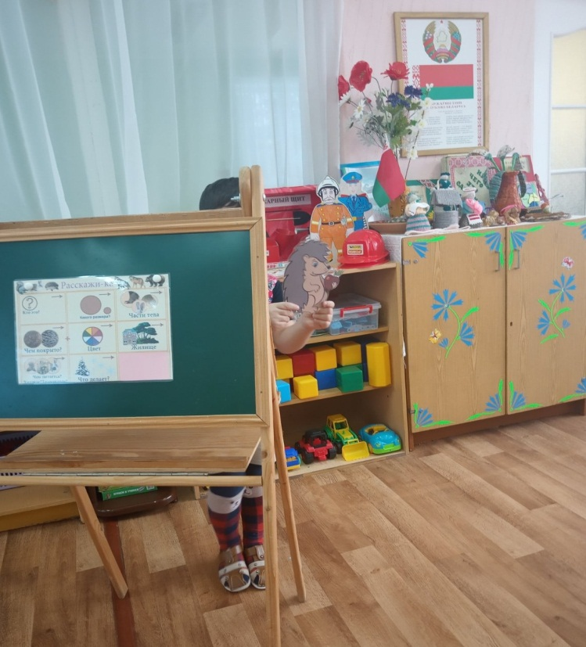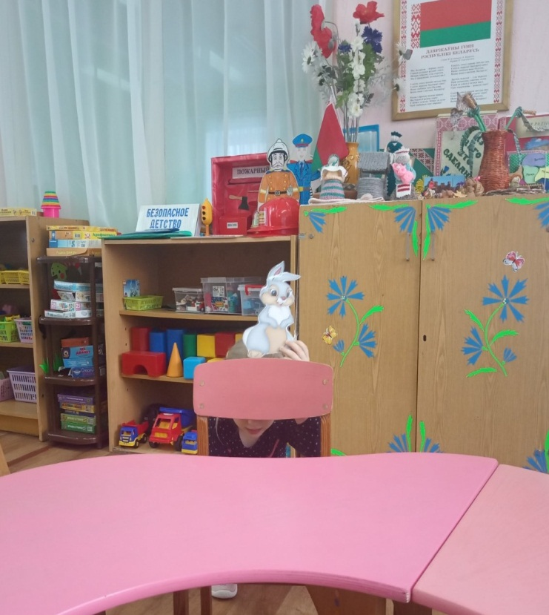

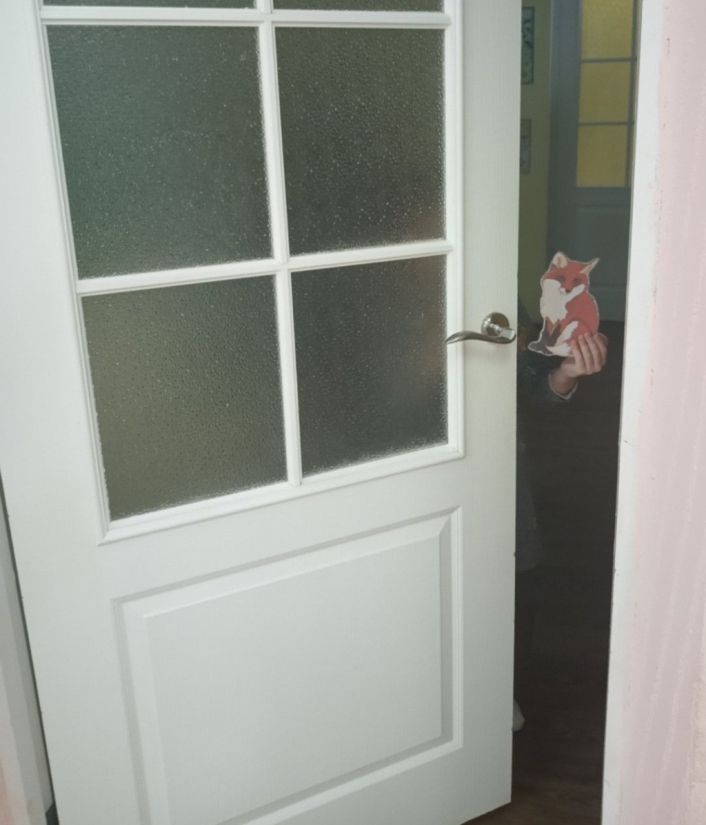

В-ль: Ребята, я приготовила для вас картинки с недостающими частями животных, но они все перемешались, и собрать сама их правильно я не смогла. Поможете мне собрать картинки? Они лежат на столе. В то время, как дети собирают картинки проводиться упражнение «Чей? Чьи?».
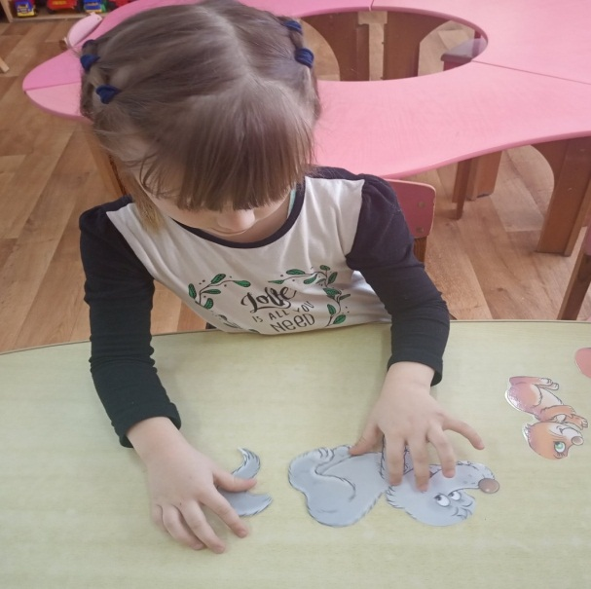
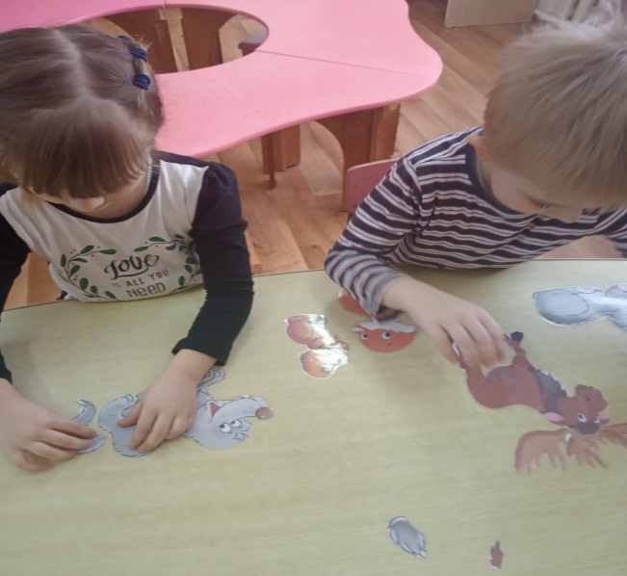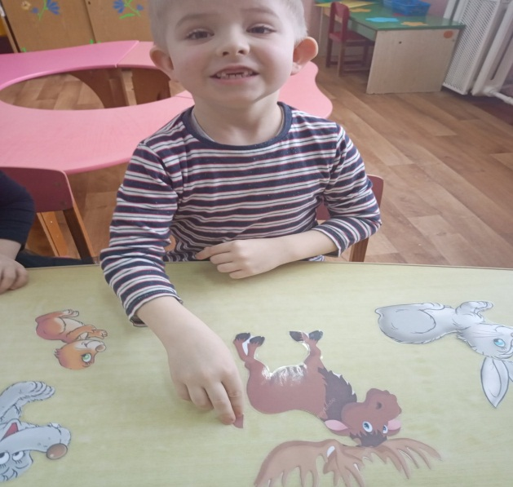

Предложить детям назвать диких животных по картинкам, собрать их и ответить на вопросы (при затруднениях давать образцы правильных ответов).
Молодцы, вы очень постарались и мне помогли. А хотите, мы сейчас поиграем в игру «Кто, где живёт?»
Предложить детям разобрать картинки (животные, их жилище). Дети ищут свои пары (лиса-нора, волк-логово… и т.д.)
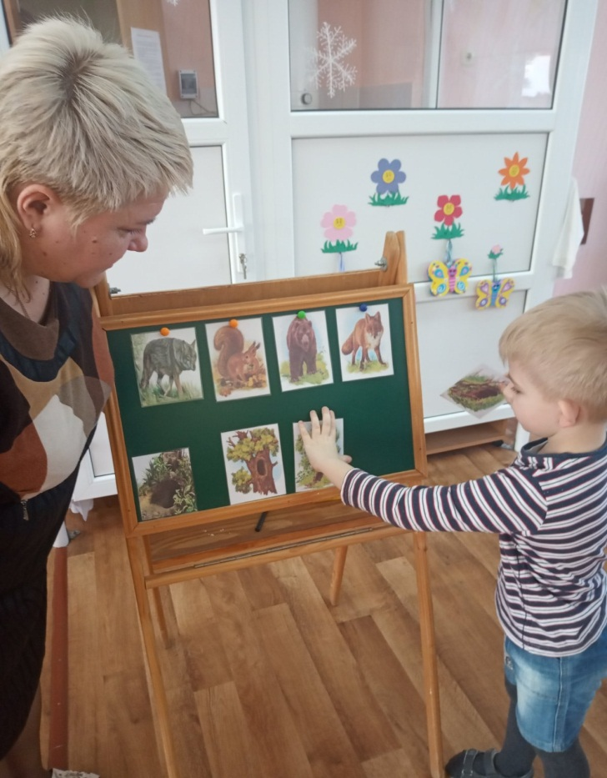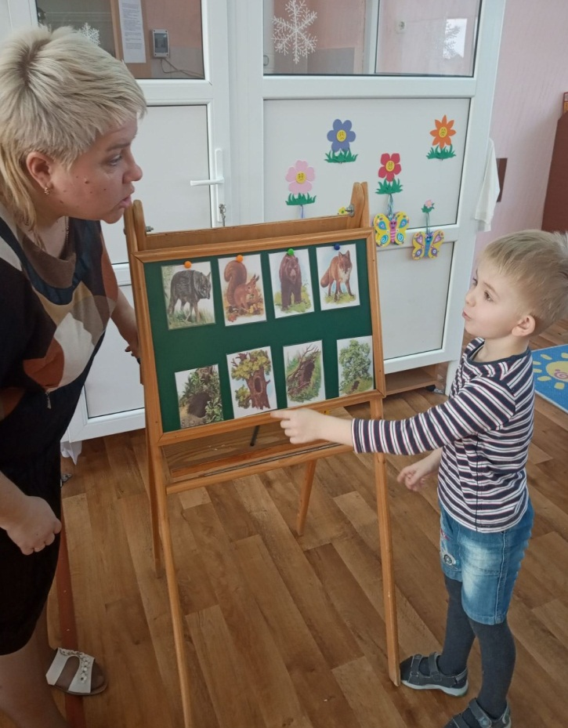
В-ль: Не устали. Ещё поиграем. Игра «Чей детёныш?» В этой игре мне снова нужна ваша помощь. (найти детёнышу маму)
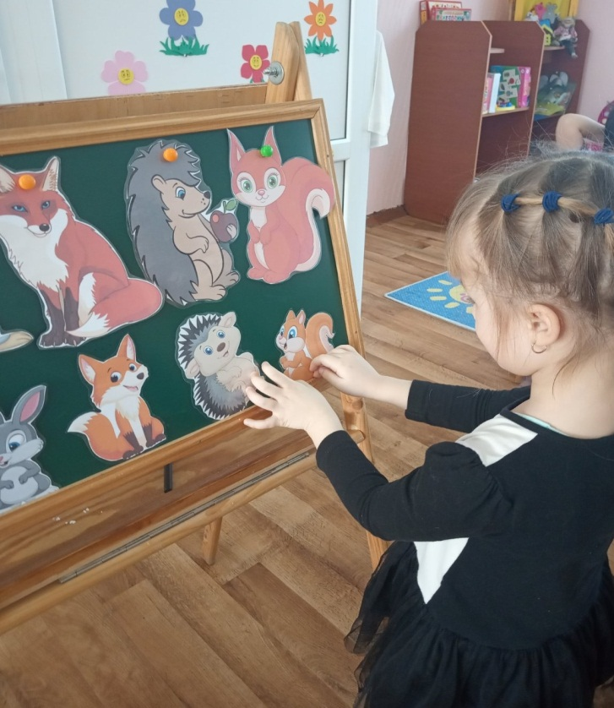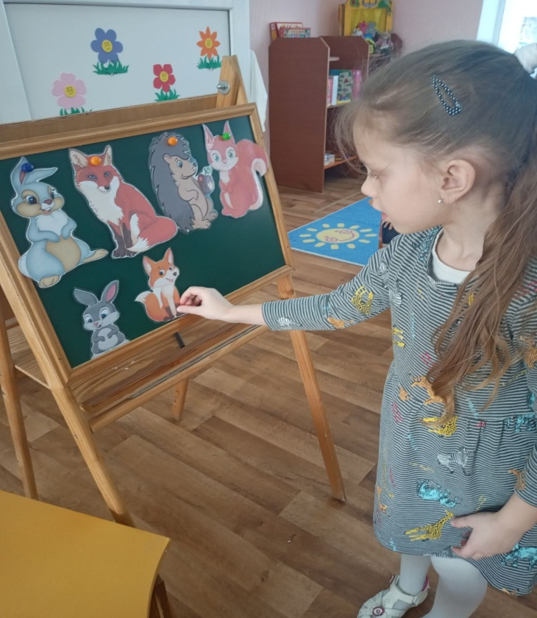
В-ль: Мы с вами вспомнили, как называют мам и детенышей диких животных. А как вы думаете, помнят ли это ваши родители? Вдруг кто-нибудь забыл. А что нужно сделать, чтобы родители вспомнили?
Ответы детей. А мы поможем им вспомнить. Мы нарисуем картину «Зимний лес». У меня есть силуэты диких животных (на пупырчатой плёнке), мы их разукрасим и перенесём на нашу картину (оттиском). А картину повесим в нашей раздевалке.
Но прежде разомнём наши пальчики.
Пальчиковая гимнастика «Ёж»
Мы нашли колючий шарик,
Нам его не удержать.
Шарик крутится в ладошках,
Шарик хочет убежать.
Шарик наш живой и теплый,
На кого же он похож?
Прыгнул шарик на дорожку –
Оказалось…это еж!
Дети крутят между ладонями массажные мячи. Смотрят на мяч, держа его в ладонях. Дети опускают руки, мячи падают и катятся по полу.
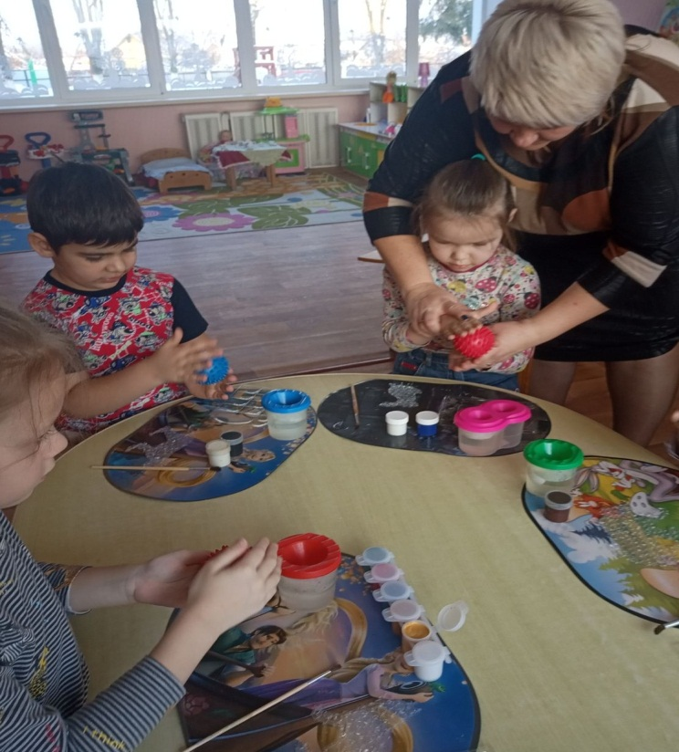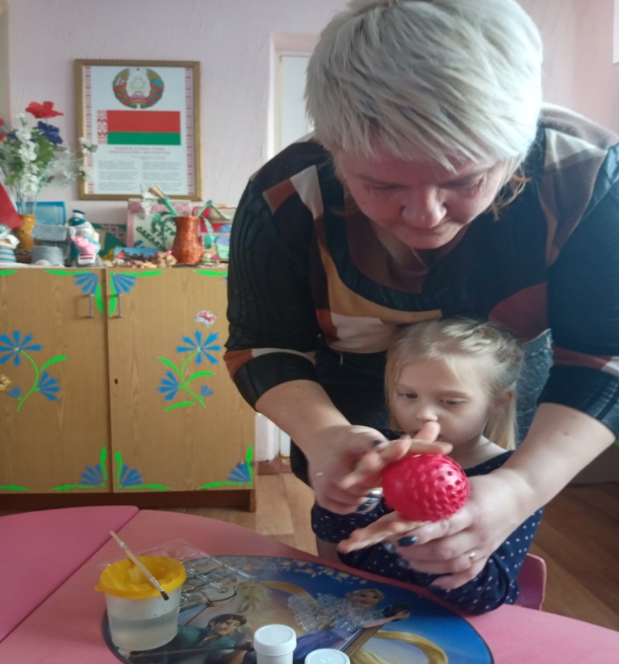

Дети работают за столами.
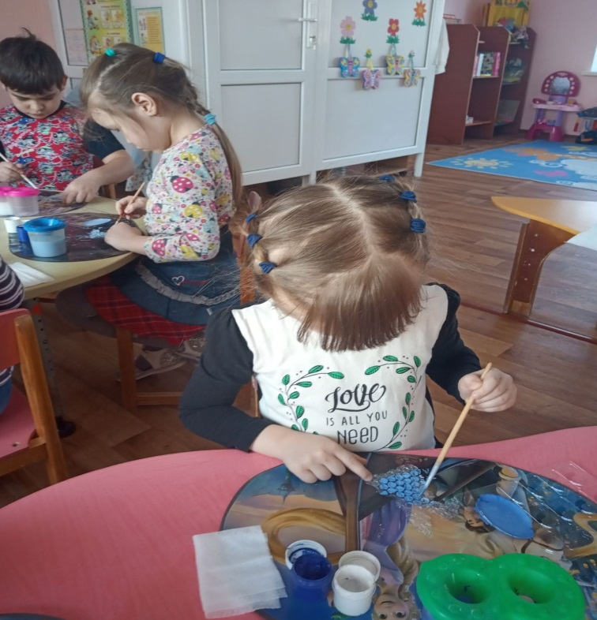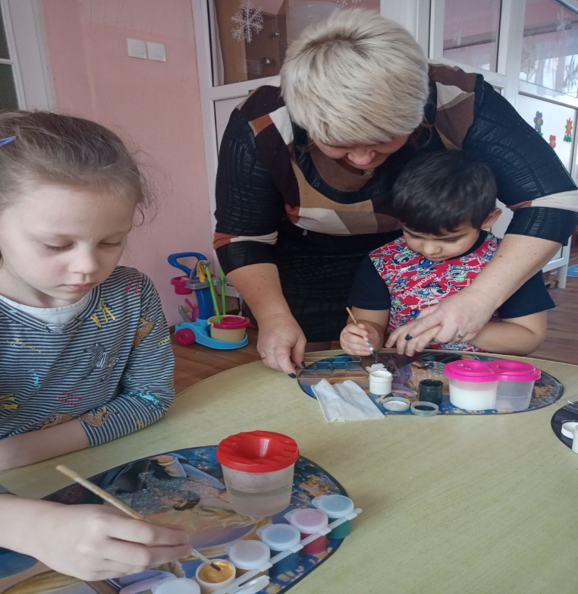
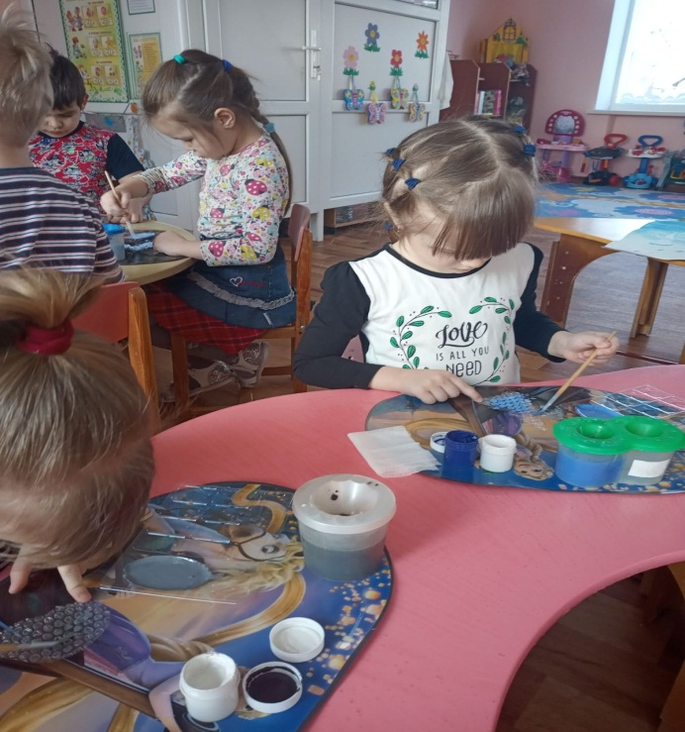
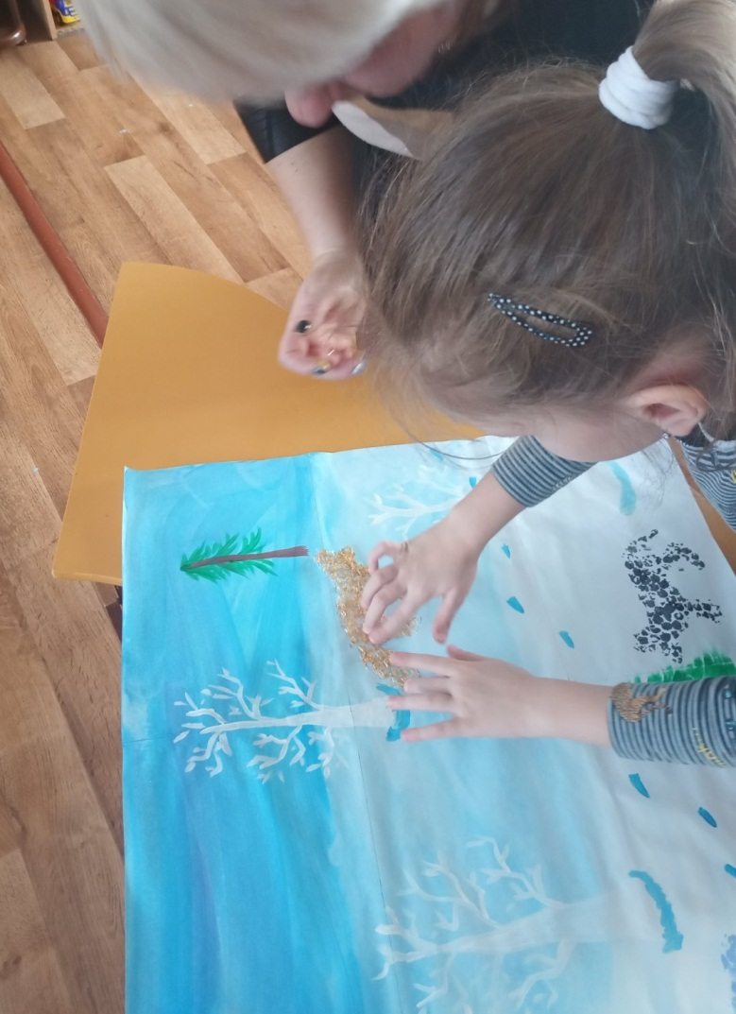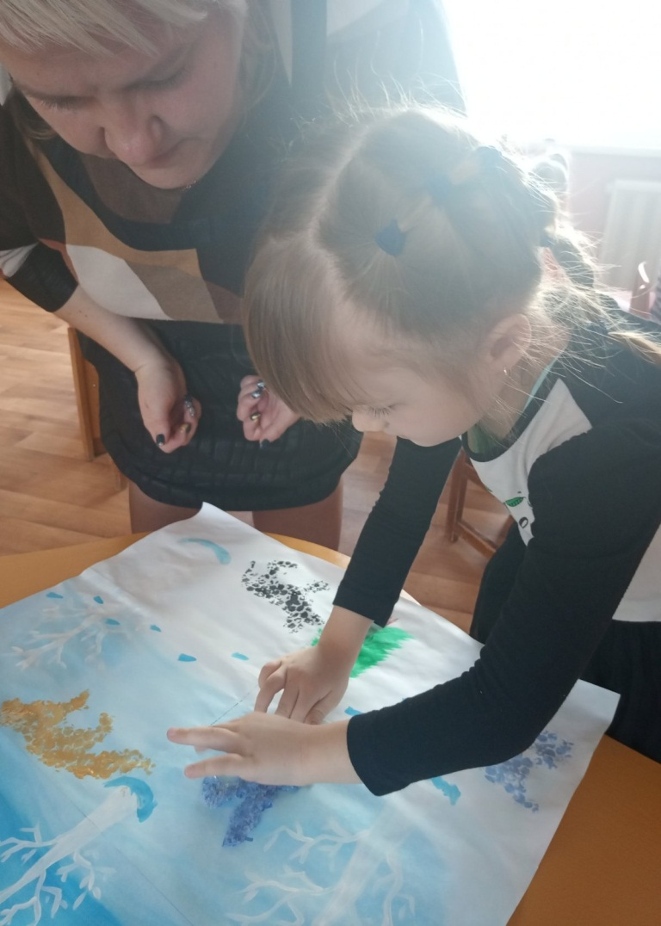
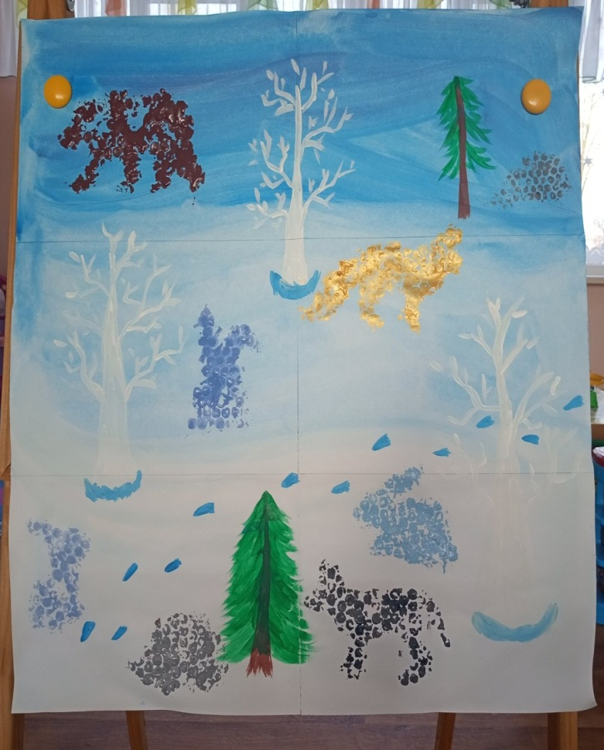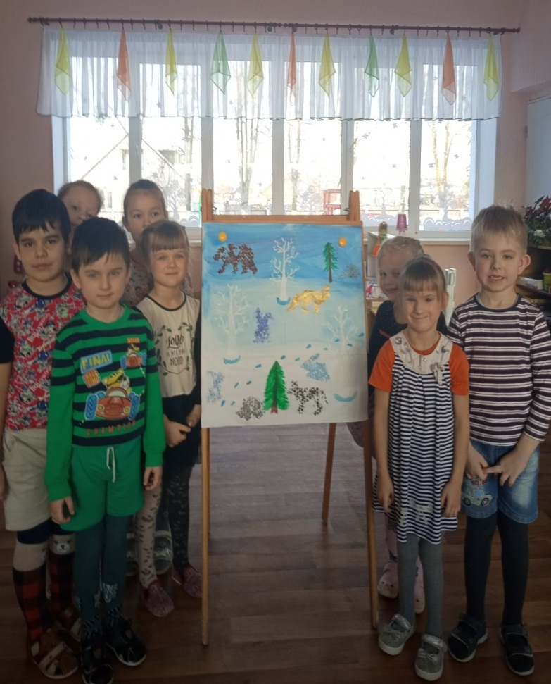
А сейчас нам пора возвращаться, садитесь на ковёр, закройте глазки, я опять немного поколдую.
Итог: - Ребята, у меня есть волшебные очки, надев их мы, с вами можем вспомнить, где мы были, что видели, что нового узнали.
Дети одевают по очереди очки, отвечая на вопросы. Где были? Кого вы видели? Что сегодня узнали нового? Что вам понравилось?
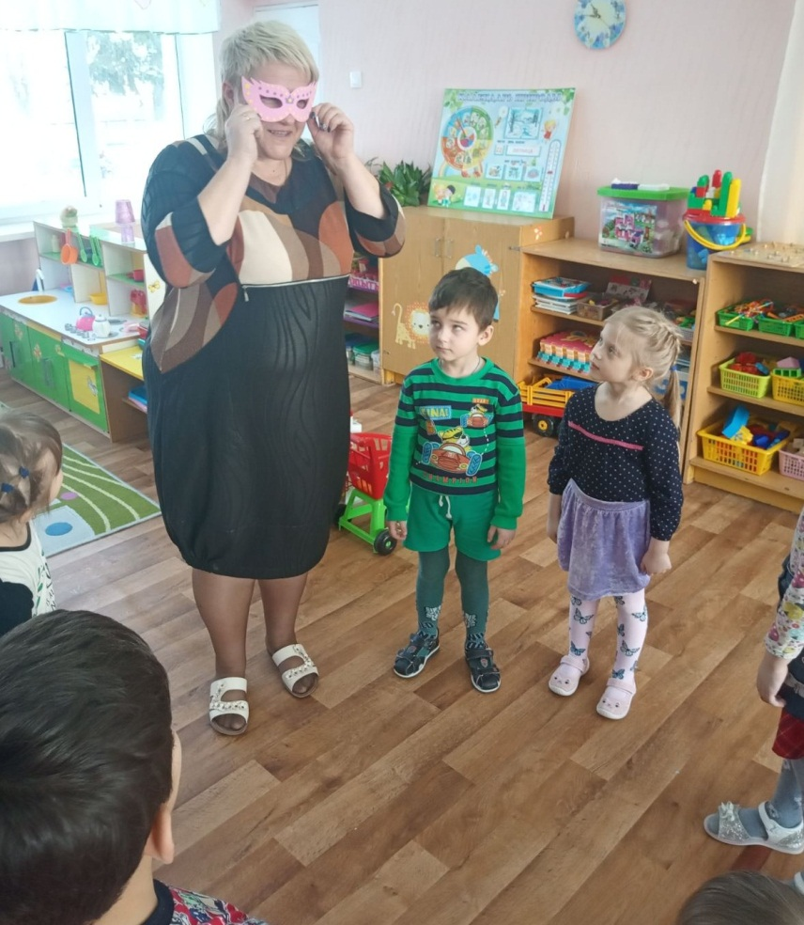
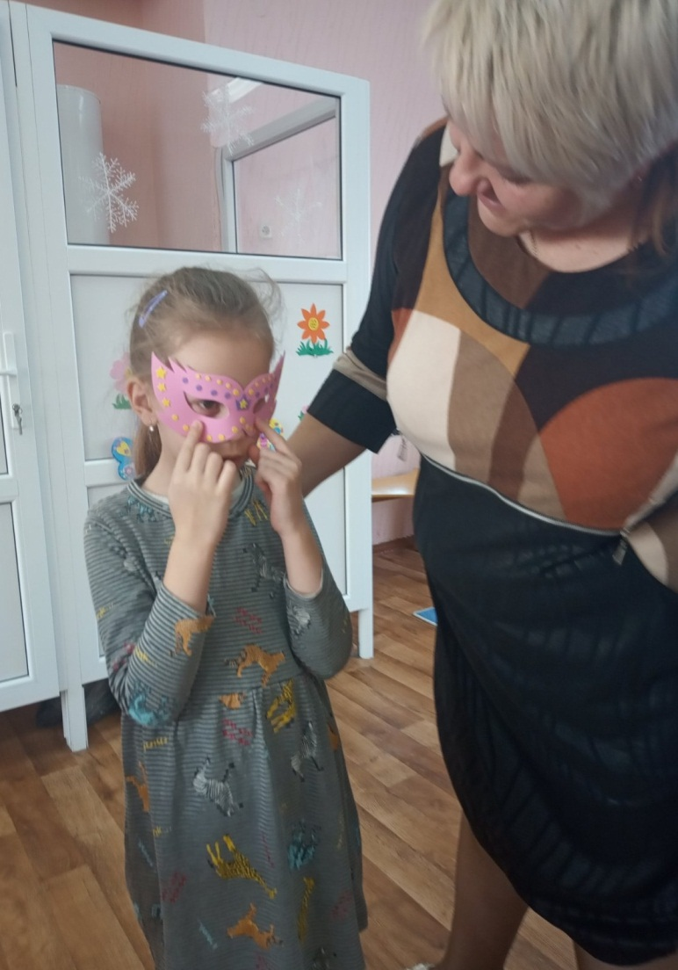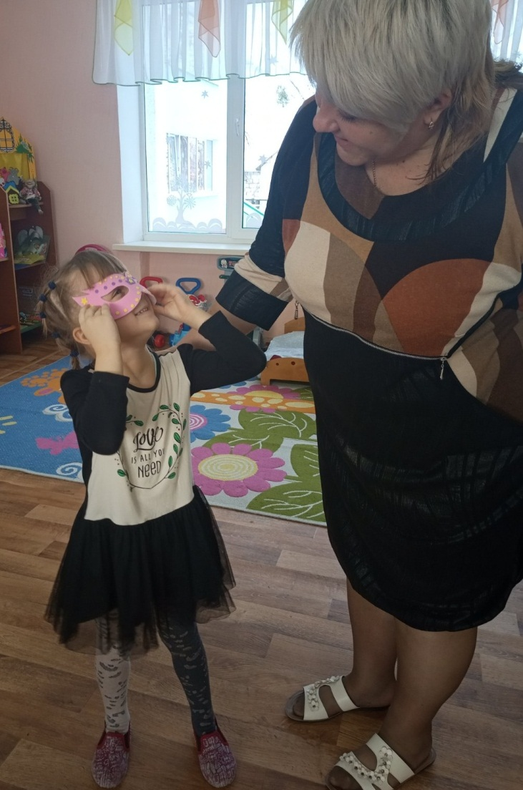
Рефлексия
Дружат в нашей группе, девочки и мальчики. Пусть соединяются их маленькие пальчики. Покажите свою правую руку, а теперь левую. Соедините пальчики друг с другом. Замкните круг. Поднимите руки вверх и скажите: Мы вместе и это замечательно!

